**16. Tag der Luft- und Raumfahrt Berlin-Brandenburg am 12. Oktober 2023 in Wildau**

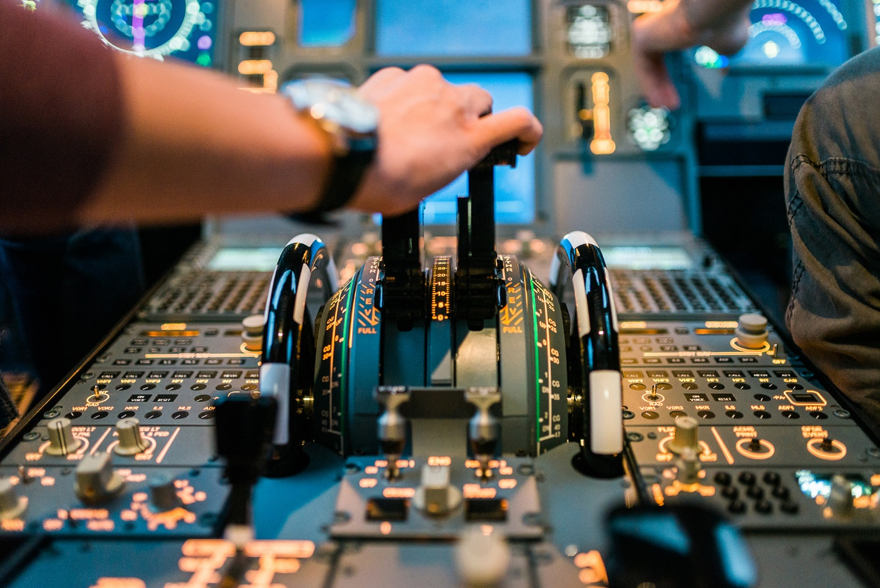

**Bildunterschrift:** Am 12. Oktober 2023 geht es beim 16. Tag der Luft- und Raumfahrt Berlin-Brandenburg um das Thema „Berlin-Brandenburg: Future for Aerospace“.

**Bild:** Matthias Friel

**Subheadline:** Future for Aerospace

**Teaser:**

**Am 12. Oktober 2023 laden die TH Wildau, die Berlin-Brandenburg Aerospace Allianz und das Zentrum für Luft- und Raumfahrt Schönefelder Kreuz von 13:30 bis 18 Uhr zum 16. Tag der Luft- und Raumfahrt Berlin-Brandenburg nach Wildau ein. Im Rahmen der Veranstaltung wird der Lilienthal-Preis 2023 für die besten Studienarbeiten im Bereich der Luftfahrt an Studierende der TH Wildau verliehen.**

**Text:**

Die Stärkung der regionalen Luft- und Raumfahrtindustrie ist im Zuge des Wandels durch Digitalisierung, demografischen Wandel und der Notwendigkeit klimafreundlicher Technologien und klimafreundlichen Wirtschaftens eine besondere Herausforderung für die Akteurinnen und Akteure aus Wirtschaft, Wissenschaft und Politik. In diesem Zusammenhang laden die Technische Hochschule Wildau (TH Wildau), die Berlin-Brandenburg Aerospace Allianz und das Zentrum für Luft- und Raumfahrt Schönefelder Kreuz am 12. Oktober 2023 von 13:30 bis 18 Uhr zum 16. Tag der Luft- und Raumfahrt ein. Unter dem Thema „Berlin-Brandenburg: Future for Aerospace“ geht es an diesem Tag um die Frage, wie die Zukunft der Luft- und Raumfahrt in der Hauptstadtregion aussieht. Dabei stellen die Referentinnen und Referenten interessante Lösungen, innovative Projekte, neue Firmen und Produkte, wissenschaftliche Erkenntnisse und forschungsbasierte Anwendungen aus dem Bereich vor.

Hendrik Fischer, Staatssekretär im Ministerium für Wirtschaft, Arbeit und Energie des Landes Brandenburg, wird der Veranstaltung beiwohnen und die Podiumsdiskussion am Nachmittag mit dem Titel „Ist der Luft- und Raumfahrtstandort Berlin-Brandenburg den künftigen Herausforderungen gewachsen?“ mit einem Impulsvortrag eröffnen. Neben Vertreterinnen und Vertretern aus Wissenschaft und Wirtschaft wird sich Prof. Dr.-Ing. Andreas Hotes, Leiter des Fachgebietes Airline Management & Aviation Security sowie Sprecher des Studiengangs Luftfahrttechnik/Luftfahrtmanagement, an der Gesprächsrunde beteiligen.

Um 14:50 Uhr wird Prof. Dr.-Ing. Wolfgang Rüther-Kindel, Leiter des Fachgebiets Luftfahrttechnik an der TH Wildau, zum Thema „Innovative Netzwerktechnologien in 6G NeXt: Smart Drones“ referieren.

Darüber hinaus erwarten die Teilnehmenden spannende Vorträge u. a. von Vivianne Rehaag, Vereinigung Cockpit e.V., Dr. Janis Kesten-Kühne, PricewaterhouseCoopers GmbH, Prof. Rüther-Kindel, Technische Hochschule Wildau, Prof. Dr. Enrico Stoll, Technische Universität Berlin, und Irene Selvanathan, NEUROSPACE GmbH.

**Lilienthal-Preis 2023**

Im Rahmen der Veranstaltung wird gegen 17:30 Uhr der Lilienthal-Preis 2023 für die besten Studienarbeiten im Bereich der Luftfahrt an Studierende der TH Wildau verliehen.

**Alle Informationen auf einen Blick**

**Wann:** am 12. Oktober 2023 von 13:30 Uhr bis 18:00 Uhr

**Wo:** im Zentrum für Luft- und Raumfahrt, Schönefelder Kreuz ZLR III, Schmiedestraße 2, 15745 Wildau

**Anmeldung:** über die Webseite der Berlin-Brandenburg Aerospace Allianz unter <https://www.bbaa.de/1/termine-veranstaltungen?dfxpath=/anmeldungen/5510/new/1237725>

**Weitere Informationen**

Informationen zum 16. Tag der Luft- und Raumfahrt inkl. des detaillierten Programms zum Download unter <https://www.bbaa.de/1/termine-veranstaltungen?dfxid=1237725>

**Fachliche Ansprechperson der TH Wildau:**

**Christine Richert  
Zentrum für Forschung und Transfer  
TH Wildau  
Hochschulring 1, 15745 Wildau  
Tel. +49 (0) 3375 508 129  
E-Mail: christine.richert@th-wildau.de**

**Ansprechpersonen Externe Kommunikation TH Wildau:**

**Mike Lange / Mareike Rammelt**TH Wildau  
Hochschulring 1, 15745 Wildau  
Tel. +49 (0)3375 508 211 / -669  
E-Mail: presse@th-wildau.de